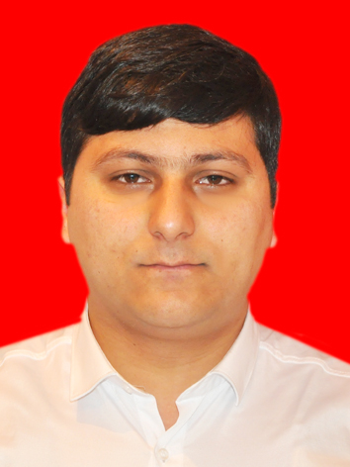

İş üçün müraciət anketi (CV)

Soyadı | Mustafayev

Adı | Elman

Atasının adı | Azay

Təvəllüdü | 01.05.1994

Anadan olduğu yer | Sabirabad rayonu,Yolçubəyli kəndi

Ailə vəziyyəti | Subay

Qeydiyyat olduğu ünvanı | Sabirabad rayonu,Yolçubəyli kəndi

Hal-hazırda yaşadığınız ünvan | Xırdalan şəhəri, 21-ci məhəllə
Sürücülük Vəsiqəsi | BC
Hərbi Xidmət | Var

Telefon nömrəsi
Mobil | +994517494071
E-poçt | elman.mustafayev.94@list.ru

Təhsil
Təhsil müəsisasinin adı | Daxil olduğu il | Bitirdiyi il | Fakültə (ixtisas)
AzMİU | 2011 | 2015 | Nəqliyyat Tikintisi Mühəndisliyi

Xarici dillər | Kafi | Yaxşı | Əla
Azərbaycan |  |  | +
Rus dili |  |  | +
İngilis dili | +

Kompyuter bilikləri | Kafi | Yaxşı | Əla
 |  | +

Əmək fəaliyyətiniz haqda məlumat
Müəssisənin adı | İş müddəti | Vəzifəniz
Cafepark  Atmosphere Lounge | 2016-2019  2019- | Ofisiant  Baş Ofisiant

